Bordläggning

Nutisk Ordbok - 1914
Bordläggning af trä (Planking) [Beplankung], af plåt (plating) [Beplattung] är fartygets ytterhud, som fästes utanpå spanten och drifves eller diktas, på det att fartyget ej må läcka. Bordläggningens öfre del kallas (top side planking) [Oberbeplankung oder Oberbordwände].

Svenskt Nautiskt Lexikon - 1920
Bordläggning, fartygets yttreplank eller plåtbeklädnad.

Nordisk Familjebok - Uggleupplagan, 1904-1926
Bordläggning, skpsb., kallas på träfartyg sammanfattningen af de plankor, som till beklädnad äro lagda långskepps utanpå spanten. Af de olika bordläggningsgångarna (d. ä. i samma rad gående plankor) kallas den, som ligger närmast kölen och betäcker de uti bottenstockar och cittror (se Bottenstock) för vattnets genomsläppande upphuggna våghålen, sambordsplanka (m); den eller de något tjockare plankgångar, som vanligen betäcka tapptimmerfogningarna, kallas råhult (l). – Bordläggningen på akterspegeln får särskildt namn af spegelklädsel, och bordläggningen på hvalfvet kallas hvalfklädsel. För- och akterut förekomma smalare plankor, instickare, samt hakformade plankor, s. k. hukplankor. På båtar få bordläggningsgångarnas särskilda delar namn af bord. På större fartyg och en del båtar läggas bordläggningsplankorna kant i kant, d. v. s. så, att deras yttersidor bilda en jämn yta (i detta fall säges farkosten vara byggd på kravell); däremot låter man på småfartyg och en del båtar – synnerligast om bordläggningen har ringa tjocklek – den ena bordläggningsgångens underkant skjuta något öfver den underliggande bordläggningsgångens öfverkant (i detta fall säges farkosten vara byggd på klink). Den del, hvarmed gångarna skjuta inpå hvarandra, kallas land, och den obetydliga öppning, som finnes mellan två närliggande bordläggningsgångar, kallas nåt. Sammanfogningen emellan tvenne bordläggningsplankor i samma gång på kravellbyggdt fartyg kallas stuflask.
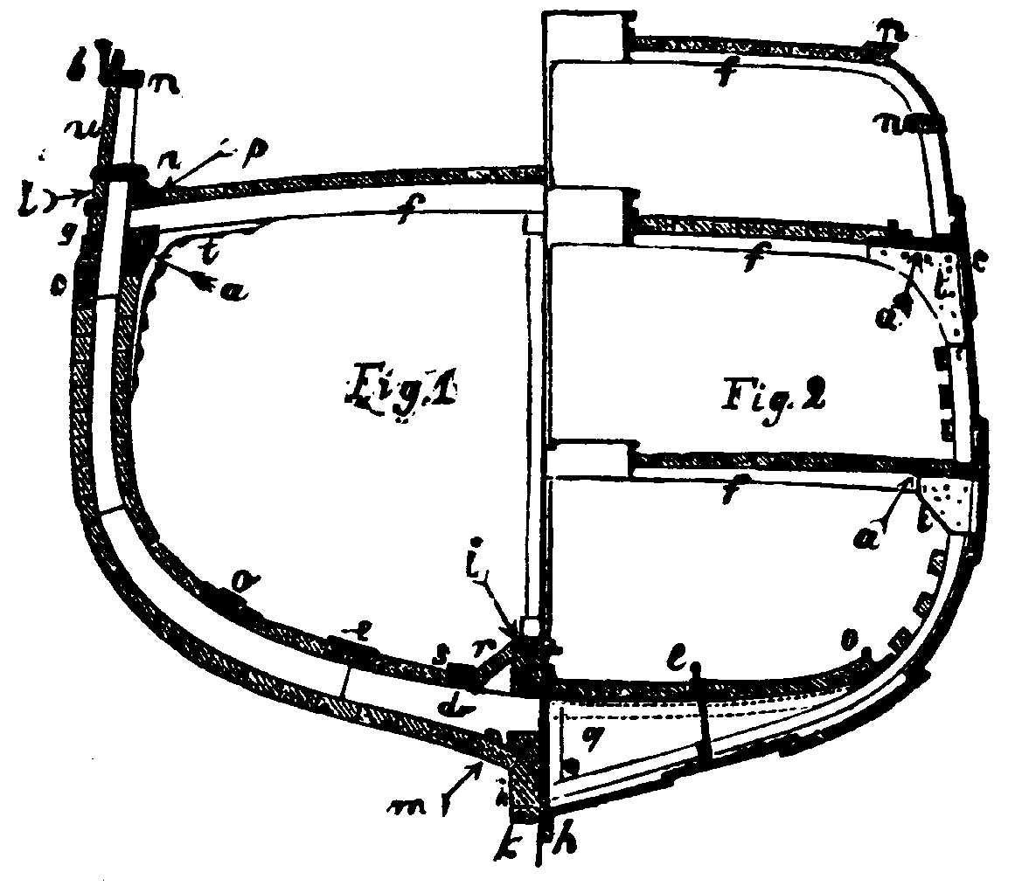
På järnfartyg utgöres bordläggningen af alla de plåtar, som ligga utanpå spanten och som fastnitas till dessa samt till köl och stäfvar. Hela bordläggningsytan är afdelad i plåtrader, kallade stråk, hvilka löpa utefter fartyget i hela dess längd. Förr, då bordläggning på järnfartyg skedde på samma sätt som på klinkbyggda träfartyg, var det nödvändigt, att arbetet började underifrån och fortgick uppåt stråk för stråk; numera lägges vanligen hvartannat stråk inpå spanten och hvartannat utanpå de redan pålagda innerstråkens kanter, hvarigenom arbetet samtidigt kan försiggå på flera ställen af fartyget. I de långskepps löpande fogarna mellan närliggande stråk, i de s. k. växlarna, sammannitas plåtstråken med antingen enkel eller dubbel nagelrad, i hvilket sistnämnda fall naglarna sitta i sicksack. Hvarje plåtstråk består af flera plåtar, hvilka stöta emot hvarandra kant i kant samt förenas genom nitning till en på insidan lagd skarfribba. Det stråk, som ligger närmast kölen, kallas kölstråk (fig. 2, h), det, som ligger midt för fartygets öfre däck, bärghultsstråk (fig. 2, c) och är alltid ett ytterstråk. Jfr Bärghult och Brädgång.

Handbok i Sjömanskap - 1948
Bordläggning. Plankgångarna fästas vid spanten medelst bultar, tränagel och spik. Större fartyg äro alltid byggda på kravell, varvid de olika plankorna ligga kant mot kant, fig. 94. Båtar och mindre fartyg äro däremot oftast byggda på klink, då den ena plankgångens underkant skjuter något över den nedanför liggandes överkant, fig. 97. Plankgångar, kraftigare än den övriga bordläggningen hava särskilda namn, såsom den närmast kölen belägna sambordsplankan och berghultet, vilket utgöres av några plankgångar i lastvattenlinjens närhet, samt råhultet närmast under skarndäcket. Smalare och hakformade plankor i skarparna benämnas instickare och hukplankor. I stävarna äro spunningar upptagna, i vilka bordläggningsplankorna inpassas.
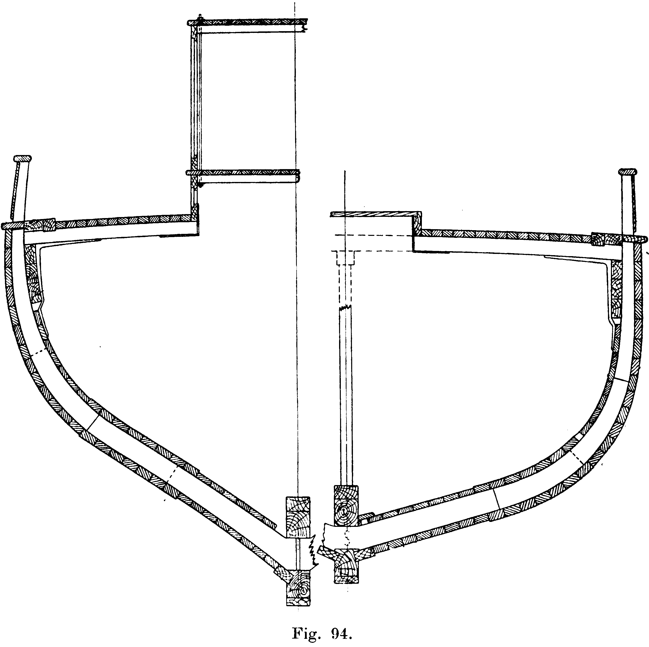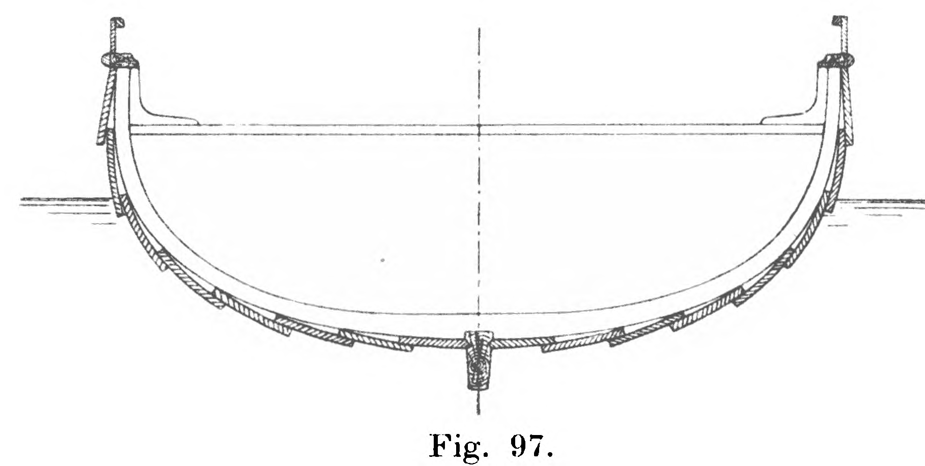

The Sailor's Word-Book - 1867
PLANKING. The outside and inside casing of the vessel.

